附件3：
广东工业大学2025-2026学年“优秀共青团员”申报表
姓名 |  |  | 出生年月 |  | xxxx年xx月（要补零）
性别 |  |  | 政治面貌 |  | 中共党员/中共预备党员/共青团员
所在学院、年级、班
  管理学院20xx级xx专业x班
本年度有无违法违纪行为 |  |  |  |  | 团员评议等级
是否获学校奖学金  （大一团员：绩点班级排名） |  |  | 大二级以上：是/否  大一：名次/班级总人数  例：1/30 |  | 有无补考科目
i志愿服务时长（小时） |  |  | xx小时
主 要 事迹
获奖情况 | (格式统一为:序号+时间+奖项，如:1.20xx年x月，获‘xxx’荣誉)  （上交表格时请将红色字体删掉)
承诺签名 | 我保证以上全部信息属实。  (手写签名,不能直接打字!)  个人签名： 日 期：
所在团组织意见 | （盖 章）  年 月 日 |  |  | 所  在  党  组  织  意  见 |  | （盖 章）  年 月 日
学校团委意见 | （盖 章）  年 月 日
注：在广东青年之声团费缴纳页面截图后标注个人名字（如图所示）
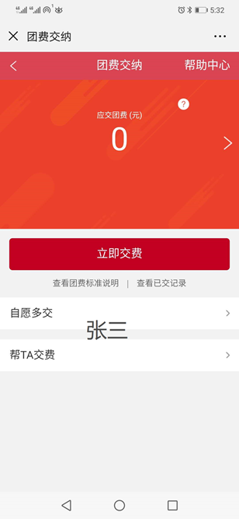

注2：大二级以上需附奖学金证书（如图所示）
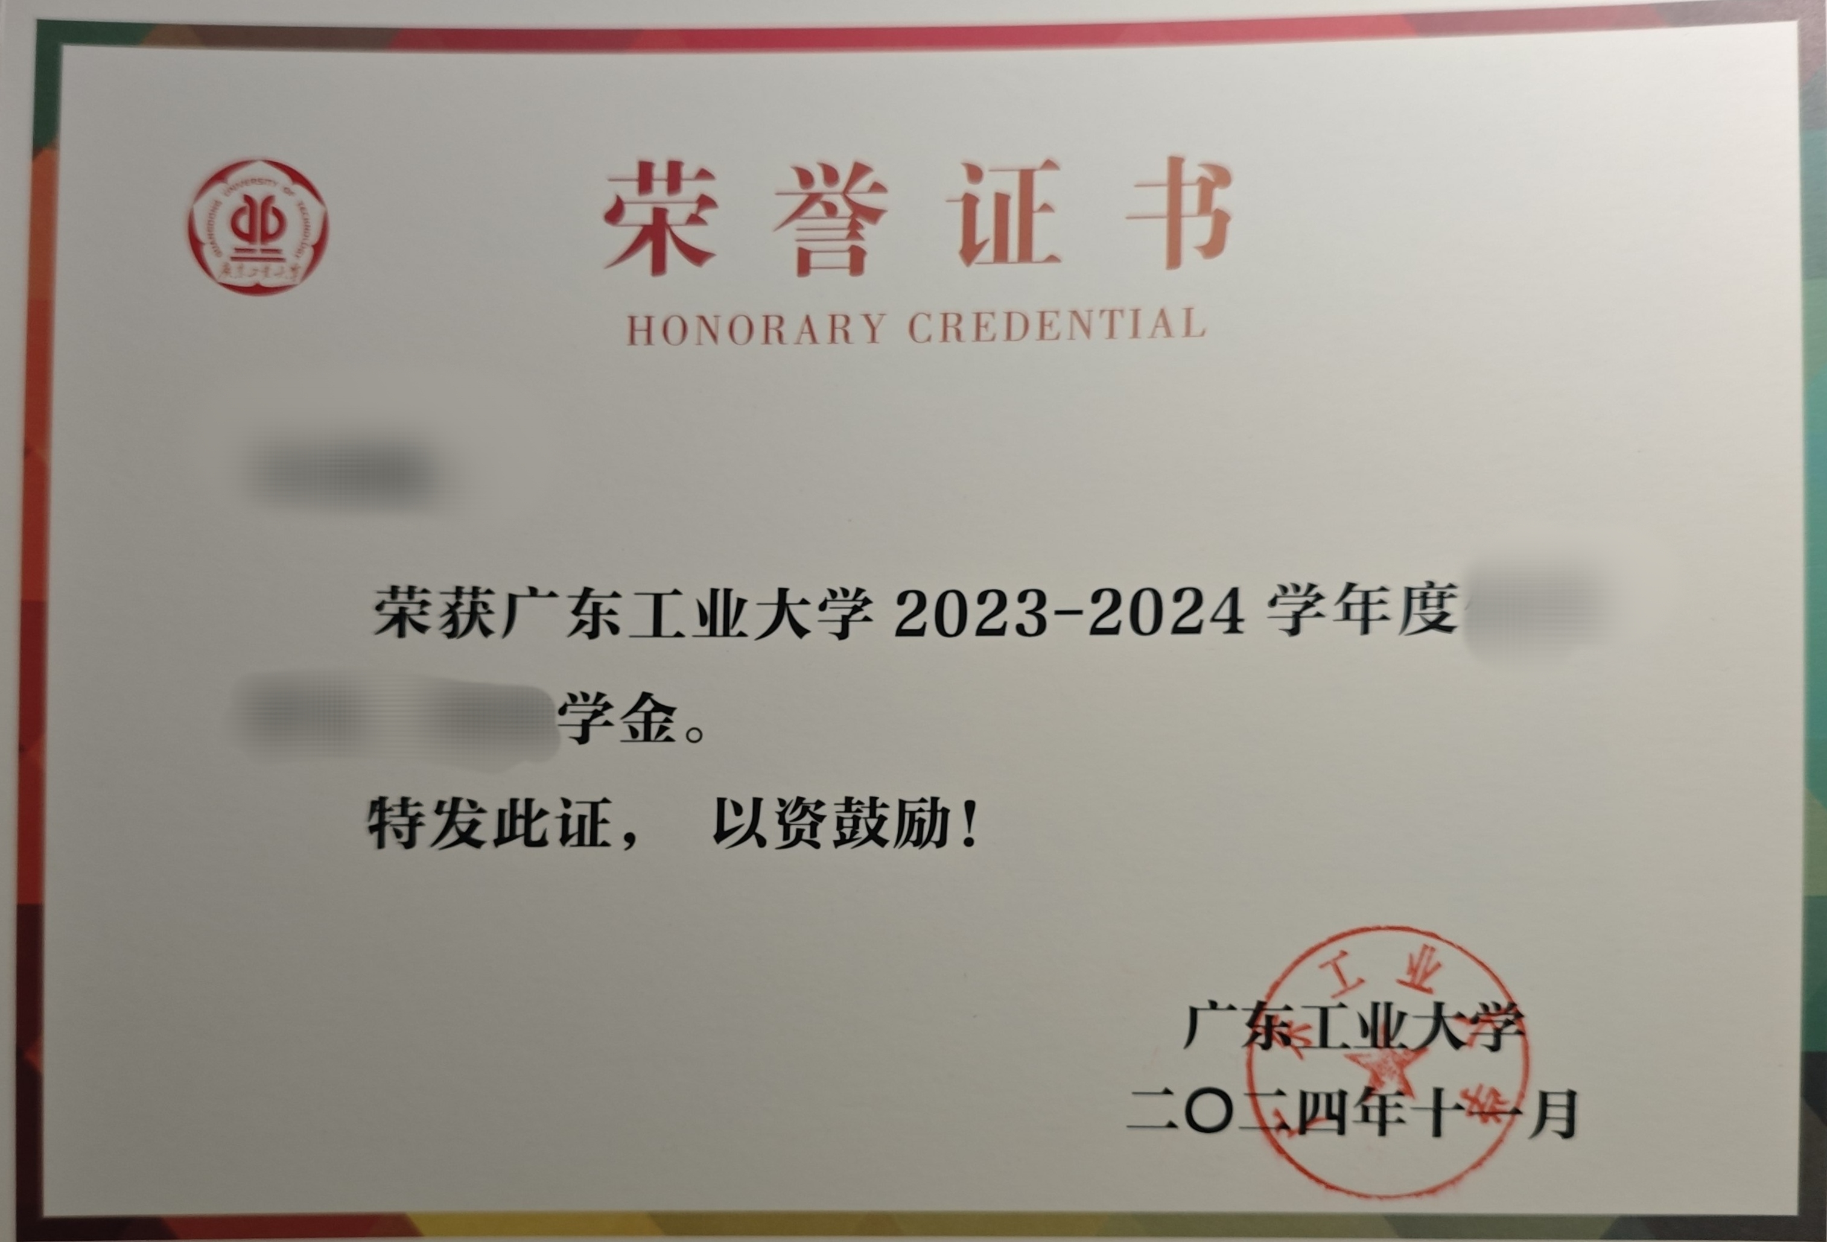

注3：需年度志愿时长截图（如图所示）
